**PRIMEIROS ALGORITMOS**

**1) Escreva um algoritmo para ler um valor (do teclado) e escrever (na tela) o seu antecessor.**

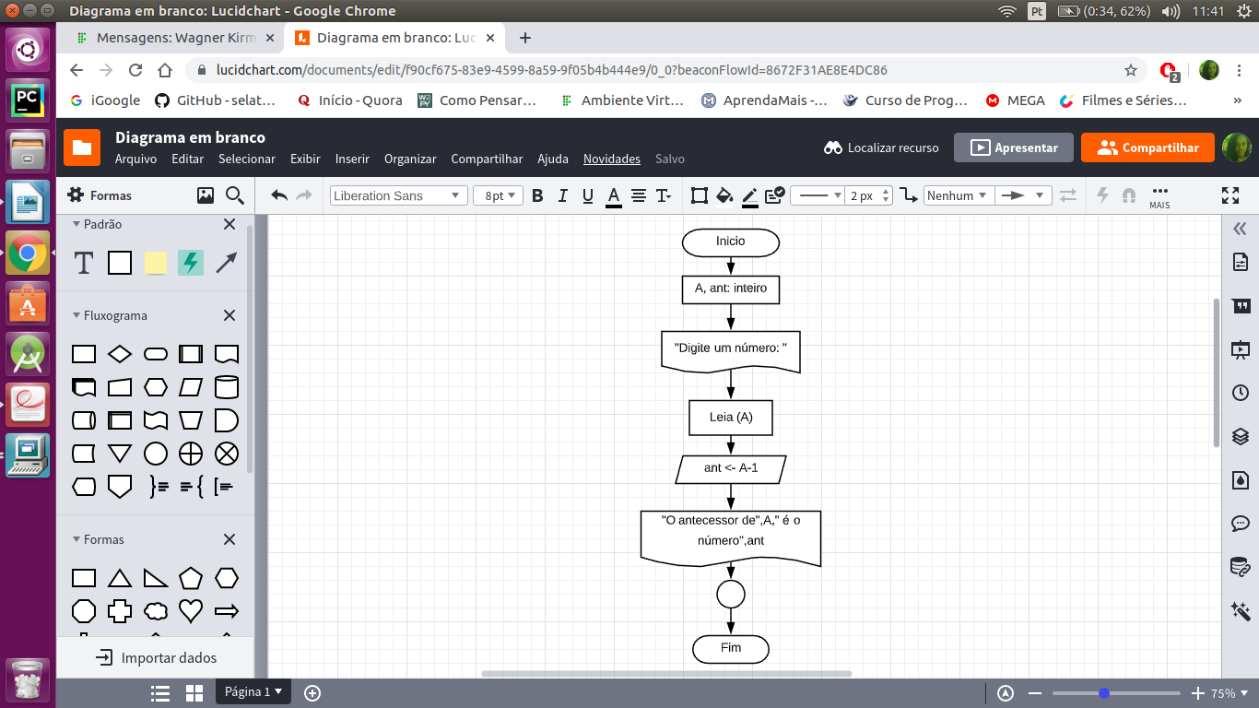

**algoritmo** "Antecessor"

**var**

A, ant: inteiro

**inicio**

Escreva ("Digite um número: ")

Leia (A)

ant <- A-1

Escreva ("O antecessor de",A," é o número",ant)

**fimalgoritmo**

**2) Escreva um algoritmo para ler as dimensões de um retângulo (base e altura), calcular e escrever a área do retângulo.**

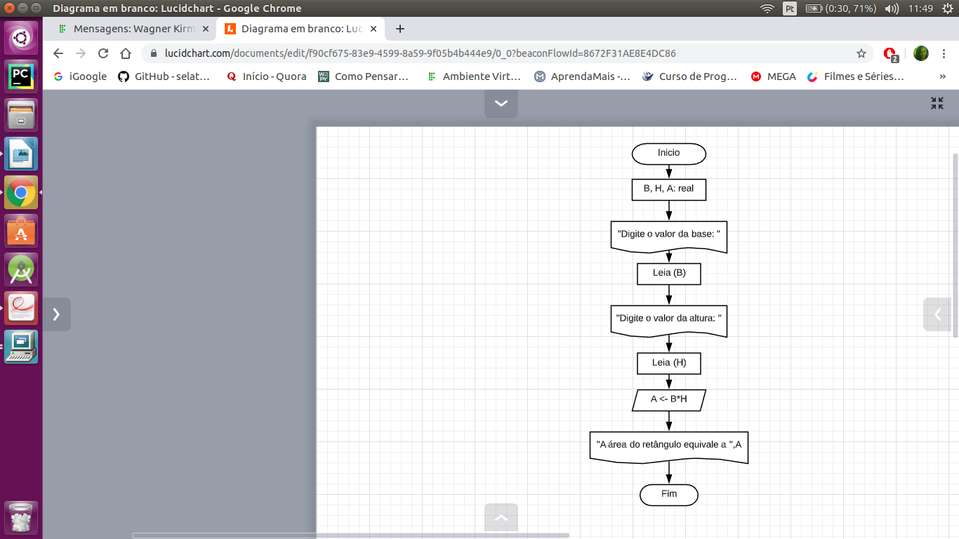

**algoritmo** "ÁreaDoRetângulo"

**var**

B, H, A: real

**inicio**

Escreva ("Digite o valor da base: ")

Leia (B)

Escreva ("Digite o valor da altura: ")

Leia (H)

A <- B*H

Escreva ("A área do retângulo equivale a ",A)

**fimalgoritmo**

**3) Faça um algoritmo que leia a idade de uma pessoa expressa em anos, meses e dias e escreva a idade dessa pessoa expressa apenas em dias. Considerar ano com 365 dias e mês com 30 dias.**

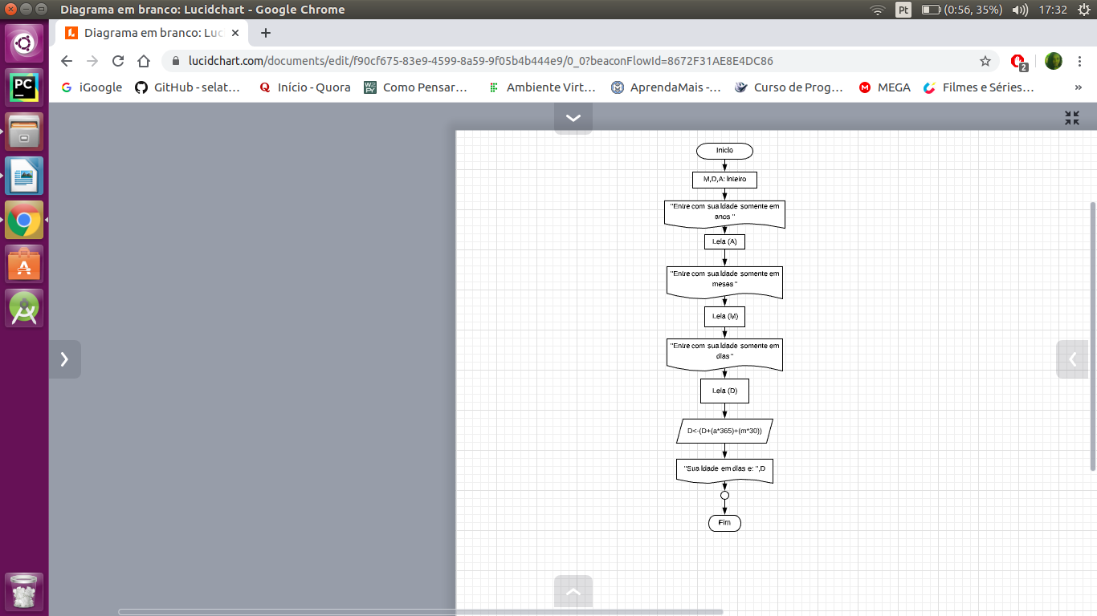**algoritmo** "VidaEmDias”

**var**

M,D,A: inteiro

**inicio**

Escreva ("Entre com sua idade somente em anos ")

Leia (A)

Escreva ("Entre com sua idade somente em meses ")

Leia (M)

Escreva ("Entre com sua idade somente em dias ")

Leia (D)

D<-(D+(a*365)+(m*30))

Escreva("Sua idade em dias e: ",D)

**fimalgoritmo**

**4) Escreva um algoritmo para ler o número total de eleitores de um município, o número de votos brancos, nulos e válidos. Calcular e escrever o percentual que cada um representa em relação ao total de eleitores.**

**algoritmo** "Eleições"

**var**

teleitor, vnulos, vbrancos, vvalidos, pnulos, pbrancos, pvalidos :real

**inicio**

escrevaL ("ELEIÇÕES")

escrevaL ("Digite o total de eleitores do município ")

leia (teleitor)

escrevaL ("digite o total de VOTOS BRANCOS ")

leia (vbrancos)

escrevaL ("digite o total de VOTOS NULOS ")

leia (vnulos)

escrevaL ("digite o total de VOTOS VÁLIDOS ")

leia (vvalidos)

pbrancos <- (100*vbrancos)/teleitor

pnulos <- (100*vnulos)/teleitor

pvalidos <- (100*vvalidos)/teleitor

EscrevaL ("O percentual de VOTOS BRANCOS é de ", pbrancos,"%")

EscrevaL ("O de VOTOS NULOS é de ",pnulos,"%")

EscrevaL ("E o de VOTOS VÁLIDOS é de ", pvalidos,"%")

**fimalgoritmo**

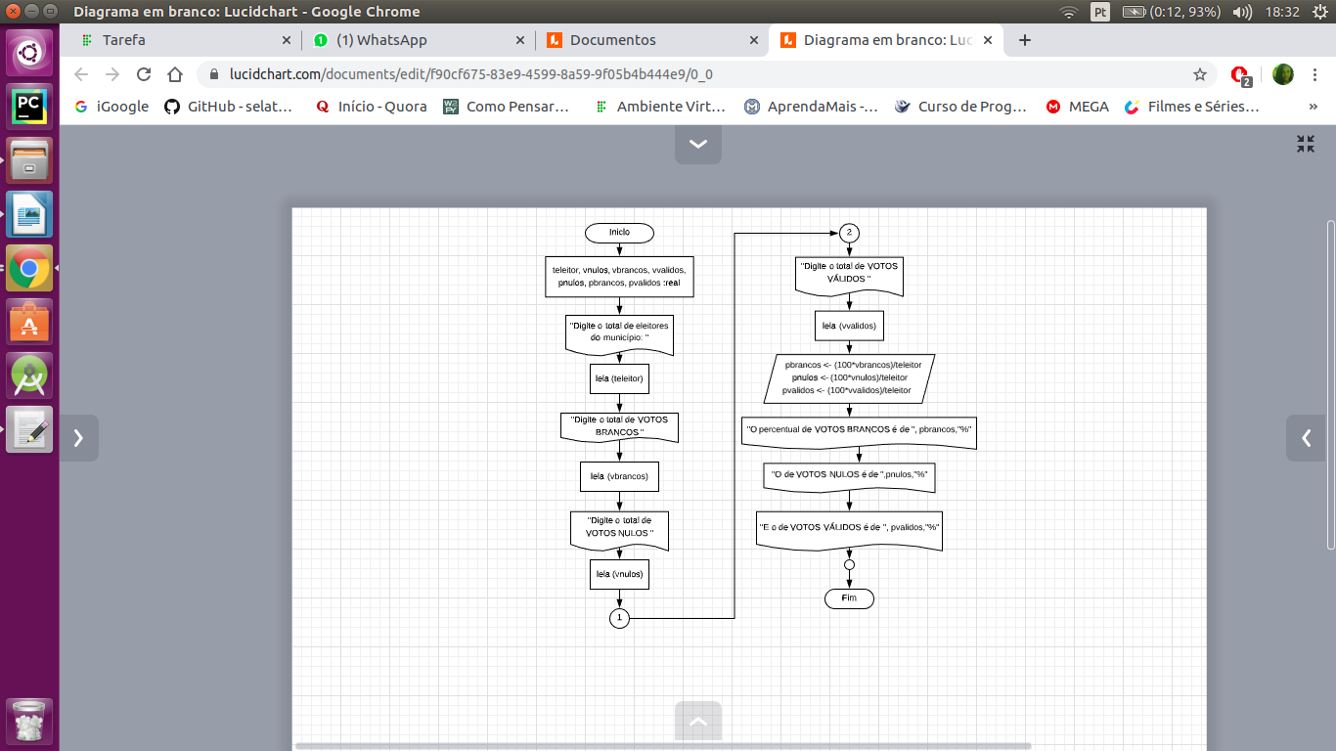

**5) Escreva um algoritmo para ler o salário mensal atual de um funcionário e o percentual de reajuste. Calcular e escrever o valor do novo salário.**

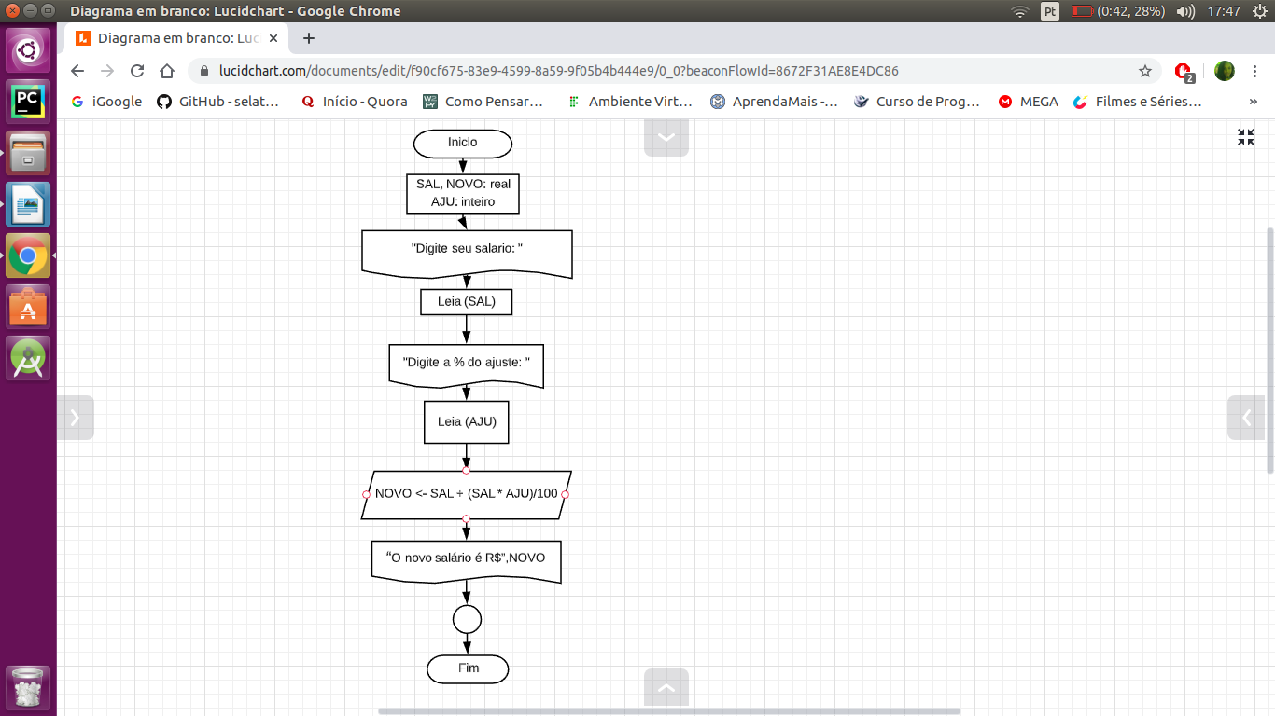

**algoritmo** "AjusteSalarial"

**var**

SAL, NOVO: real

AJU: inteiro

**inicio**

Escreva ("Digite seu salario: ")

Leia (SAL)

Escreva ("Digite a % do ajuste: ")

Leia (AJU)

NOVO <- SAL + (SAL * AJU)/100

Escreva (“O novo salário é R$”,NOVO)

**fimalgoritmo**

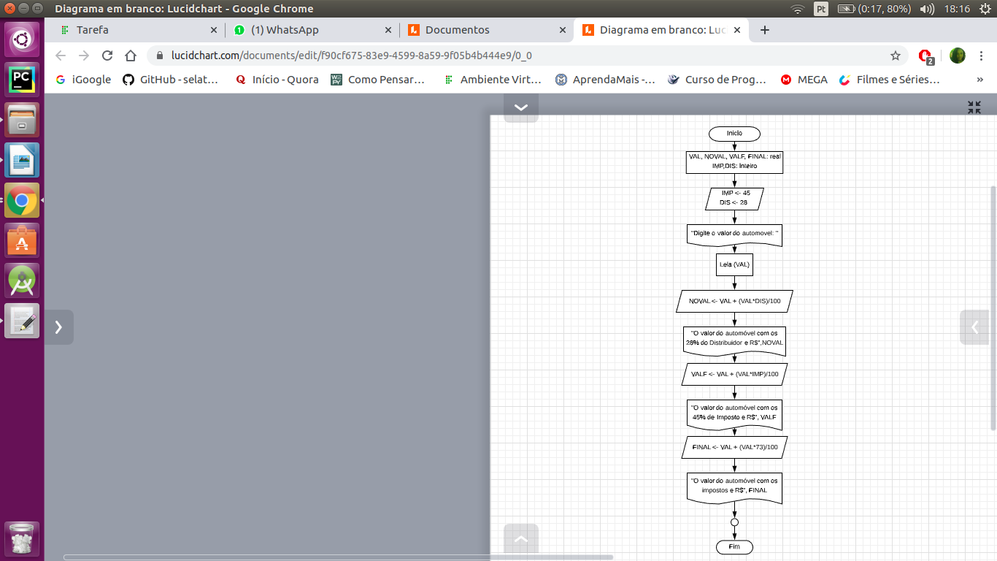**6) O custo de um carro novo ao consumidor é a soma do custo de fábrica com a porcentagem do distribuidor e dos impostos (aplicados ao custo de fábrica). Supondo que o percentual do distribuidor seja de 28% e os impostos de 45%, escrever um algoritmo para ler o custo de fábrica de um carro, calcular e escrever o custo final ao consumidor.**

**algoritmo** "Automóvel"

**var**

VAL, NOVAL, VALF, FINAL: real

IMP,DIS: inteiro

**inicio**

IMP <- 45

DIS <- 28

Escreva ("Digite o valor do automovel: ")

Leia (VAL)

NOVAL <- VAL + (VAL*DIS)/100

Escreval ("O valor do automóvel com os 28% do Distribuidor e R$",NOVAL)

VALF <- VAL + (VAL*IMP)/100

Escreval ("O valor do automóvel com os 45% de Imposto e R$", VALF)

FINAL <- VAL + (VAL*73)/100

Escreva ("O valor do automóvel com os impostos e R$", FINAL)

**fimalgoritmo**

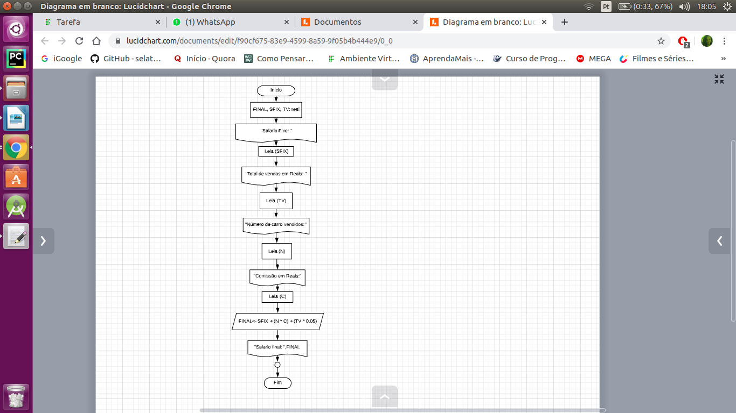**7) Uma revendedora de carros usados paga a seus funcionários vendedores um salário fixo por mês, mais uma comissão também fixa para cada carro vendido e mais 5% do valor das vendas por ele efetuadas. Escrever um algoritmo que leia o número de carros por ele vendidos, o valor total de suas vendas, o salário fixo e o valor que ele recebe por carro vendido. Calcule e escreva o salário final do vendedor.**

**algoritmo** "SalarioFinal"

**var**

FINAL, SFIX, TV:real

N,C: inteiro

**inicio**

Escreva ("Salario Fixo: ")

Leia (SFIX)

Escreva ("Total de vendas em Reais: ")

Leia (TV)

Escreval("Numero de carro vendidos: ")

Leia (N)

Escreva ("Comissão em Reais:")

Leia (C)

FINAL<- SFIX + (N * C) + (TV * 0.05)

Escreva ("Salario final: ",FINAL)

**fimalgoritmo**

**8) Escreva um algoritmo para ler uma temperatura em graus Fahrenheit, calcular e escrever o valor correspondente em graus Celsius. Fórmula: C/5 = (F-32)/9**

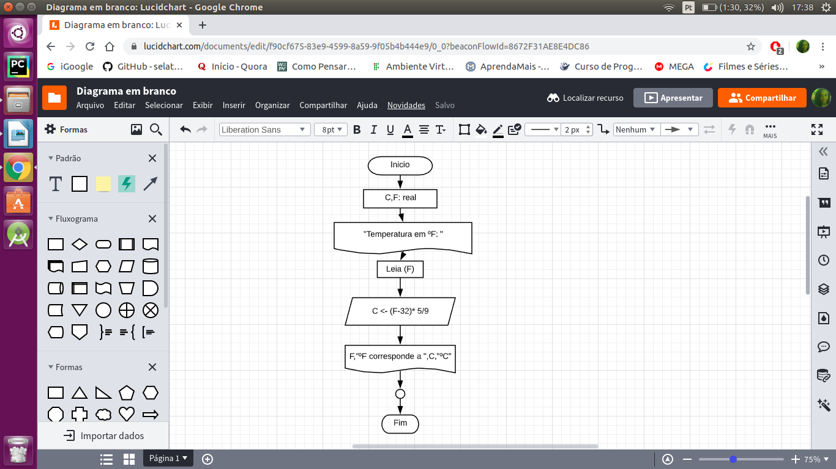**algoritmo** "Temperatura"

**var**

C,F: real

**inicio**

Escreva ("Temperatura em ºF: ")

Leia (F)

C <- (F-32)* 5/9

Escreva (F,"ºF corresponde a ",C,"ºC")

**fimalgoritmo**